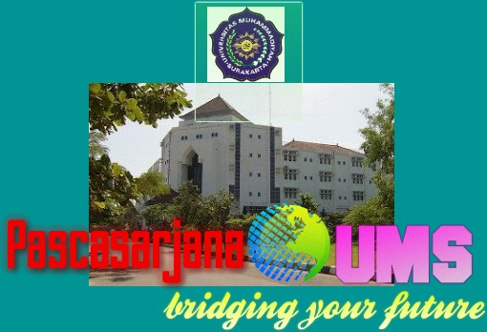

**SEMINAR INTERDISCIPLINARY SHARING**

Program Studi Magister Ilmu Hukum Sekolah Pascasarjana Universitas Muhammadiyah Surakarta akan menggelar Seminar Interdisciplinary Sharing pada hari Jum’at (20/04/2018) mulai jam 08.30 WIB.

Seminar ini akan menghadirkan Narasumber; Prof. Prof Thomson dari Leeds University, UK.

Seminar yang bertempat di Ruang Seminar Sekolah Pascasajana UMS Lantai V ini bertema **" A capabilities approach to advancing children’s rights”**

Bagi mahasiswa Sekolah Pascasajana UMS yang akan hadir diwajibkan mendaftar di Pengajaran Loket 1.